**Manual de Utilização**



**Versão 2.1**

**Sistema desenvolvido pela equipe de desenvolvimento**

**Norten**

Aline Coutinho Trindade, Bianca Souza Santos, Guilherme Carvalho, Guilherme da Costa Silva, Igor Soares Mariah Eduarda Silva

Em: São Paulo, 19 de outubro de 2023.

**Sumário**

1.Interface 3

2. Versão Desktop 4

2.1 Tela de Login 4

2.2 Tela de Menu 5

2.3 Cadastro de Funcionário 6

2.4 Cadastro de Folha de Pagamento 7

2.5 Consultar Férias 9

**3. Versão Web** 10

**3.1 Tela De Login** 10

**3.2 Tela de Menu** 10

**3.3 Tela Minhas Informações** 11

**3.4 Tela Marcar Ponto** 12

**4. Versão Mobile** 13

**4.1 Tela de Login** 13

**4.2 Tela Menu e Minhas Informações** 13

**4.3 Tela Folha de Pagamento** 14

**4.4 Tela Marcar Ponto** 15

# 1.Interface

Pensando em maneira moderna de gerenciar informações e armazenar dados, foi desenvolvido pela **Norten** uma versão de testes da ferramenta de mesmo nome, **Norten**.

Com o intuito de exposição, este manual visa esclarecer o que as funções do sistema e ser o seu guia de utilização.



# 2. Versão Desktop

Esta versão foi desenvolvida para servir ao setor de Recursos Humanos para poder realizar o cadastro dos funcionários e armazenar suas informações no sistema de banco de dados

## 2.1 Tela de Login

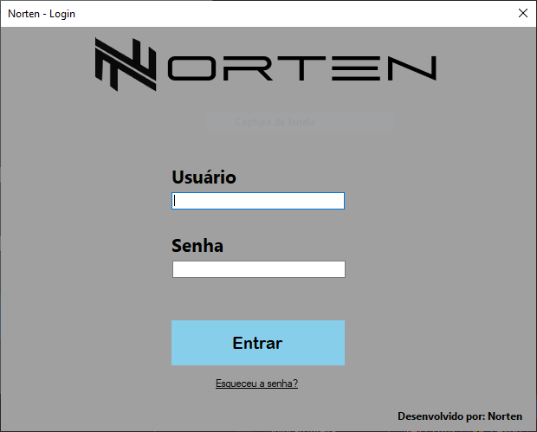

Dentro desta tela podemos obter 2 caminhos, o primeiro sendo a inserção dos dados dos funcionários onde conferindo os dados ele será levado a Tela de Menu, caso não consiga acesso, verificar na tela *“Esqueceu a senha”.*

## 2.2 Tela de Menu

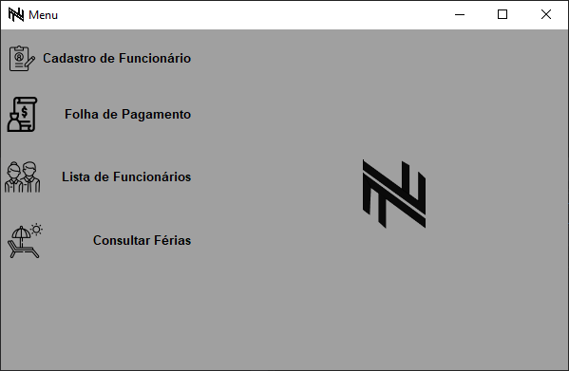

Nesta tela o usuário poderá ter acesso a informações relevantes para seu setor. Sendo esses divididos em:

1. **Cadastro de Funcionário**
2. **Folha de Pagamento**
3. **Lista de Funcionários**
4. **Consultar Férias**

## 2.3 Cadastro de Funcionário

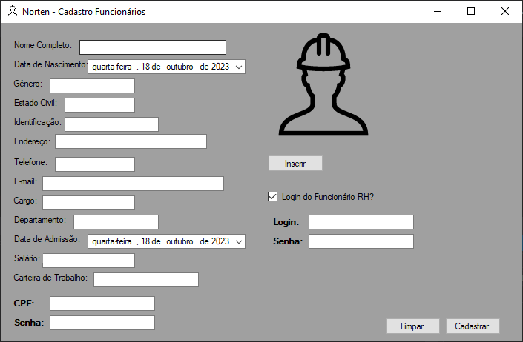

Nesta tela é possível inserir informações, o usuário irá dar entrada nos dados através de teclado físico ou virtual.

Os campos diferentes como Data de Nascimento e Data de Admissão, dão entrada nos dados através do campo dado a ela através de uma interface de calendário.

Caso o funcionário for do Departamento de “RH”, o usuário irá selecionar o quadrado de “Login de Funcionário RH?” para aparecer o painel de informações de Login e senha para acessar o app em desktop.

## 2.4 Cadastro de Folha de Pagamento

**Tela de Consulta**

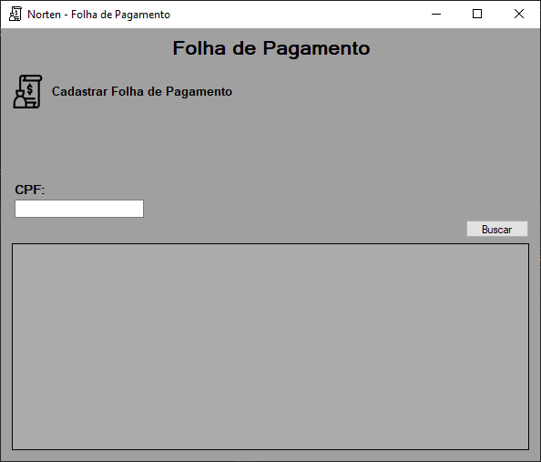

Nesta tela será possível verificar o histórico da folha de pagamento através do campo CPF. Quando selecionado o botão de buscar, as informações aparecerão na grade abaixo.

**Tela de Cadastro da Folha**

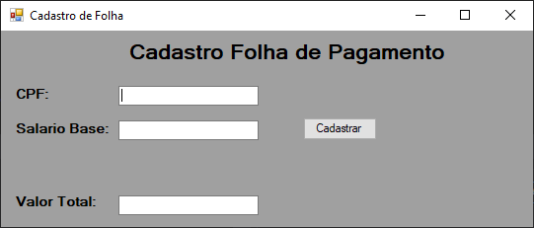

Nesta tela será possível enviar através do CPF e Salário base, as informações do funcionário para o cadastro dele na base da dados, todos os cálculos de salário serão feitos no sistema.

## 2.5 Consultar Férias

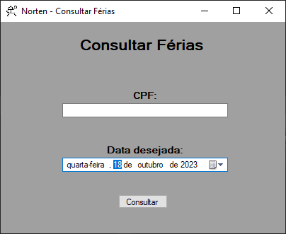

Nesta tela será possível verificar se um funcionário está apto para as férias, o usuário irá inserir no campo CPF e colocar a data desejada pelo funcionário. Mostrando uma mensagem na tela.

- “CPF XXX.XXX.XXX-XX está apto, prossiga com os documentos”

- “CPF XXX.XXX.XXX-XX Não está apto”

# 3. Versão Web

Esta versão foi desenvolvida para auxiliar e informar os funcionários de seus próprios dados e auxiliá-los em serviços como marcar ponto, verificar sua folha de pagamento com suas informações de formas descritivas e de fácil entendimento.

## 3.1 Tela De Login

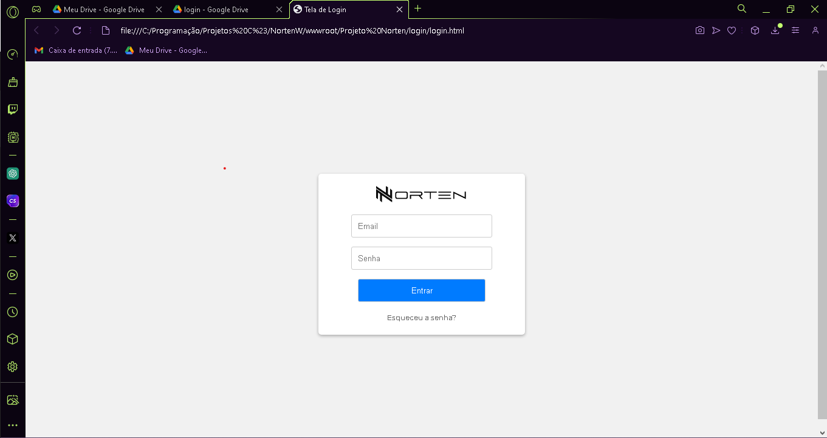

Dentro desta tela podemos obter 2 caminhos, o primeiro sendo a inserção dos dados dos funcionários onde conferindo os dados ele será levado a Tela de Menu, caso não consiga acesso, verificar na tela *“Esqueceu a senha”.*

## 3.2 Tela de Menu

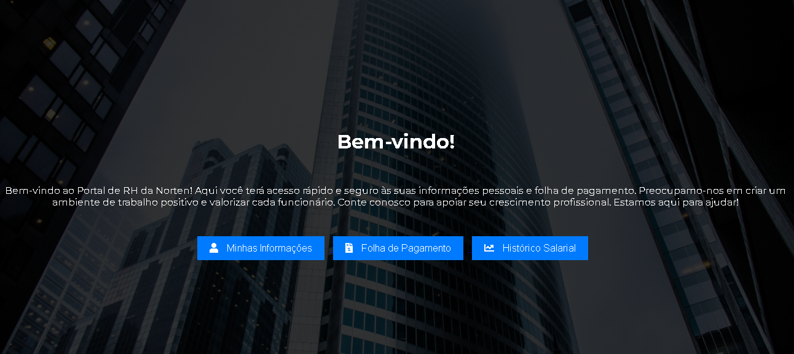

Nesta Tela o usuário poderá ter acesso a 3 links que os levarão as telas

* **Minhas Informações**
* **Folha de Pagamento**
* **Histórico Salarial**

## 3.3 Tela Minhas Informações

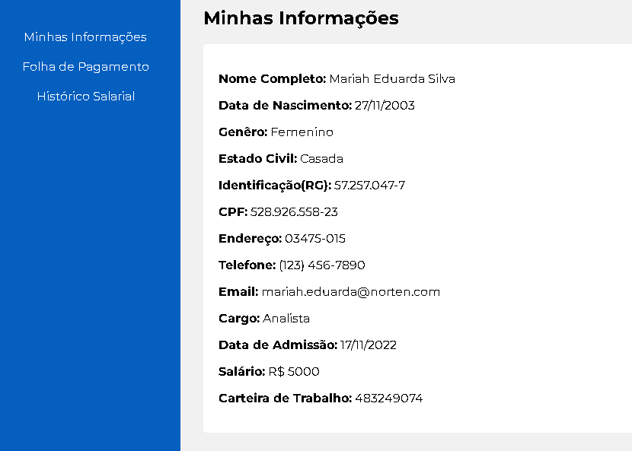

Nesta Tela o usuário poderá conferir suas informações e dados cadastrados dentro do sistema.

## 3.4 Tela Folha De Pagamento

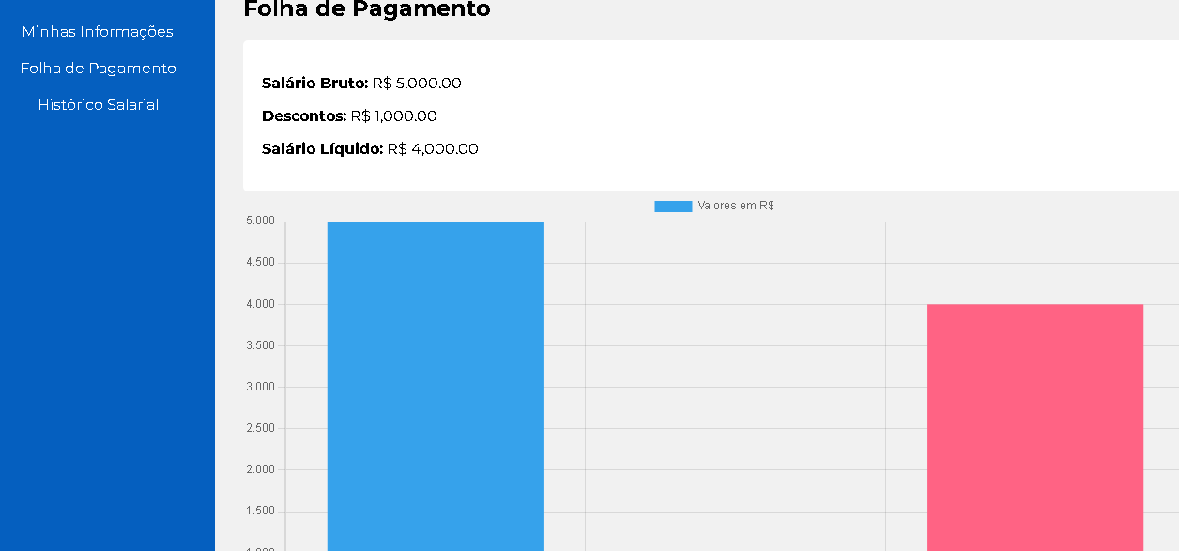

Nesta tela o usuário poderá consultar sua folha de pagamento através do gráfico e textos que o auxiliaram.

## 3.4 Tela Histórico Salarial

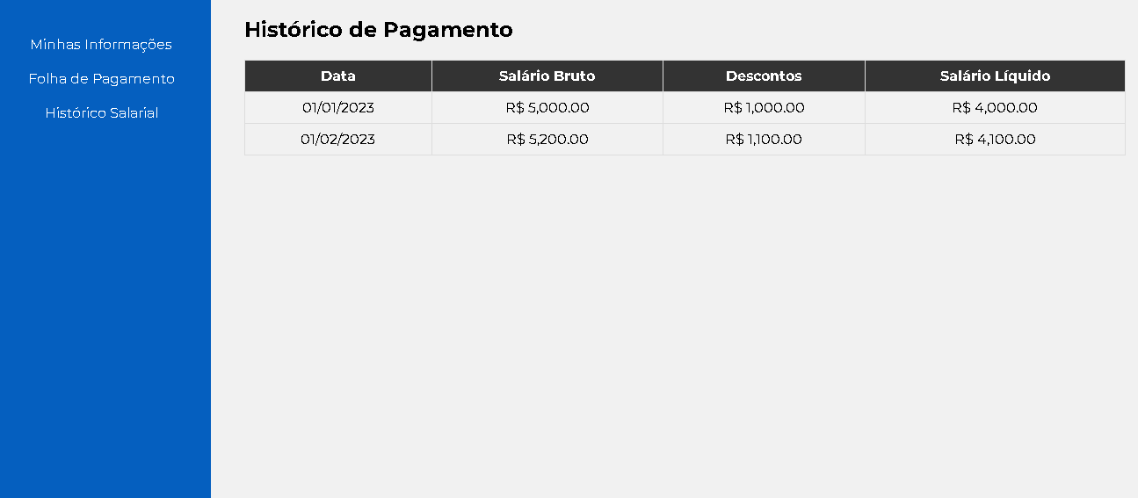

Nesta tela o usuário poderá consultar seu histórico salarial através de uma tabela.

**4. Versão Mobile**

Esta versão foi desenvolvida para auxiliar e informar os funcionários de seus próprios dados e auxiliá-los em serviços como marcar ponto, verificar sua folha de pagamento com suas informações de formas descritivas e de fácil entendimento no conforto de seus próprios celulares.

**4.1 Tela de Login**

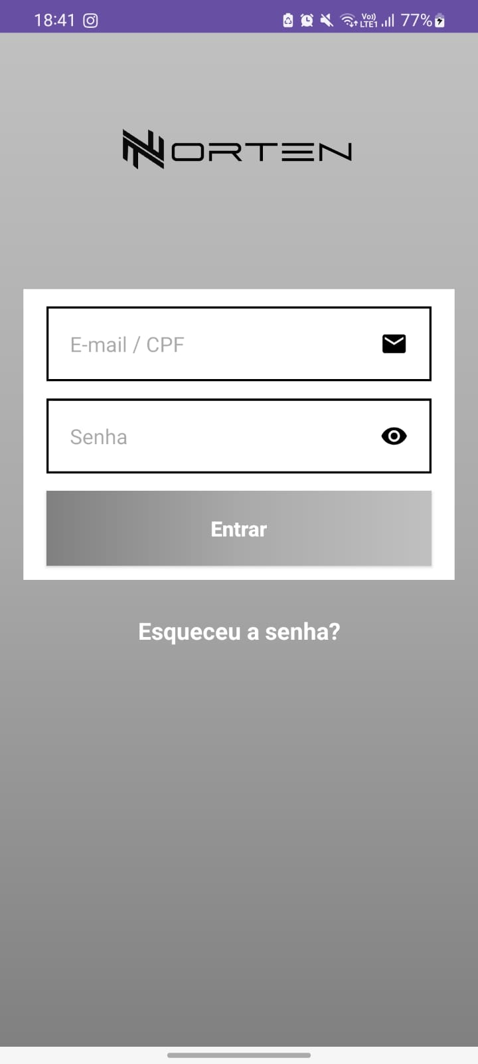

Dentro desta tela podemos obter 2 caminhos, o primeiro sendo a inserção dos dados dos funcionários onde conferindo os dados ele será levado a Tela de Menu, caso não consiga acesso, verificar na tela *“Esqueceu a senha”.*

**4.2 Tela Menu e Minhas Informações**

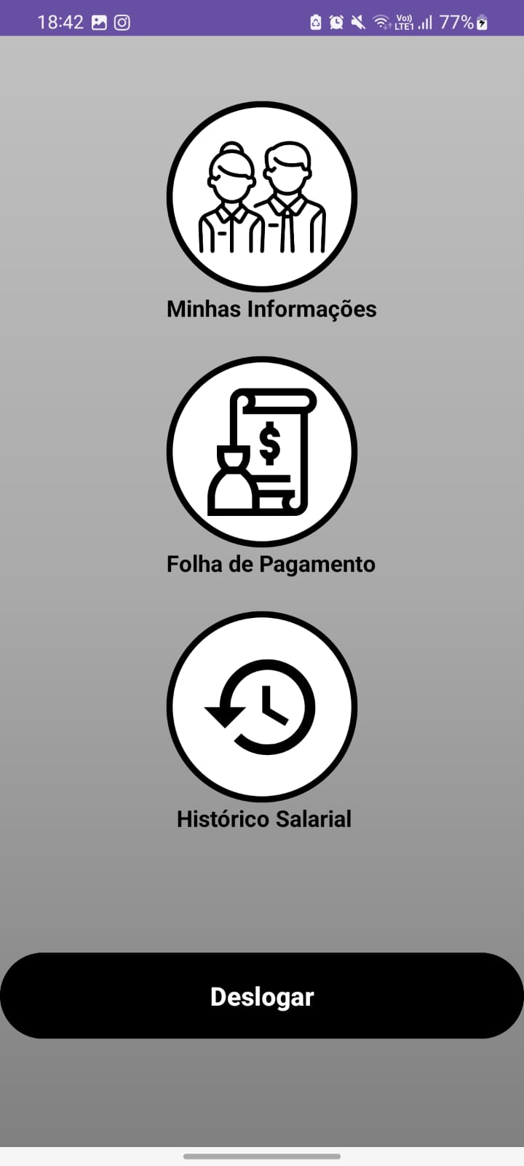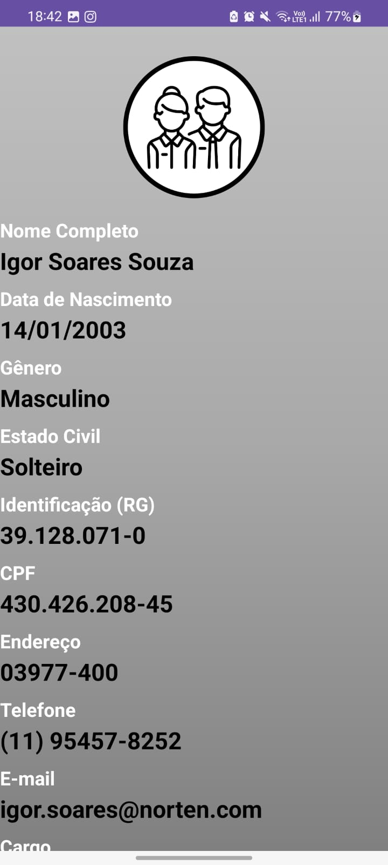

Nesta Tela o usuário poderá ter acesso a 4 links que os levarão as telas

1. **Minhas Informações**
2. **Folha de Pagamento**
3. **Histórico de Pagamento**
4. **Marcar Ponto**

**4.3 Tela Folha de Pagamento**

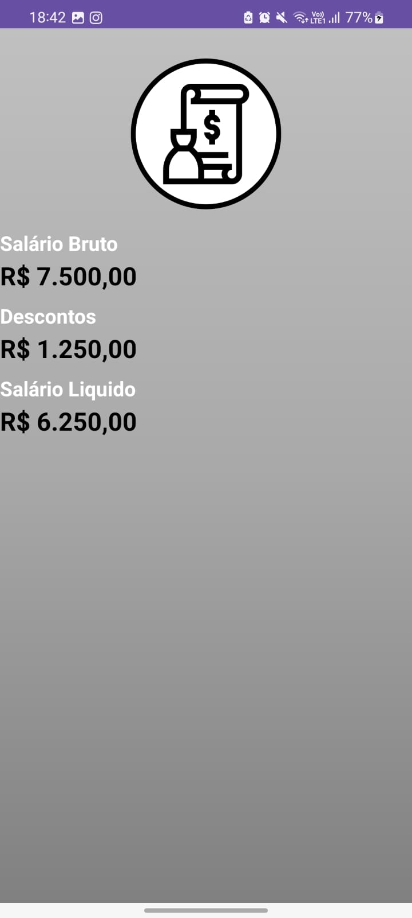

Nesta tela será possível monitorar as informações e conferir como são realizadas as equações e como cada porcentagem do salário é distribuída, conseguindo fazer comparações com o histórico salarial.

**4.4 Tela Historico Salarial**

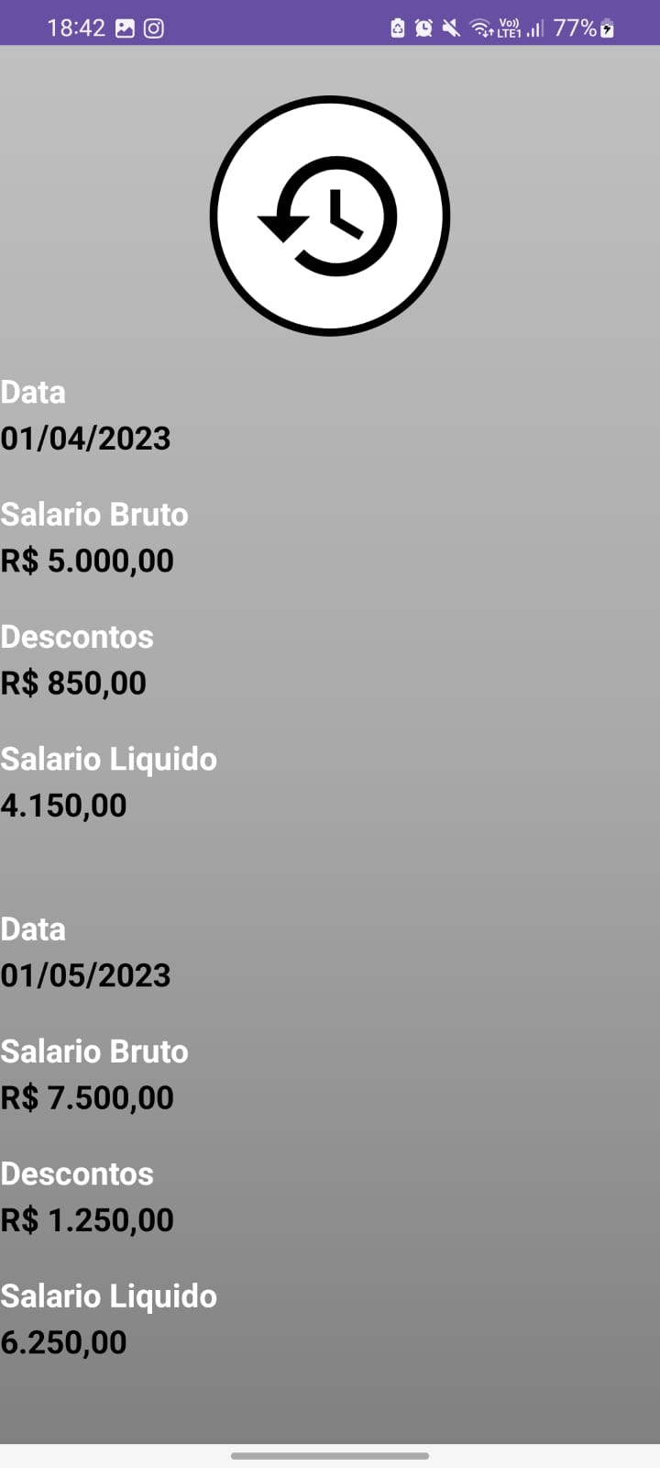

Nesta tela o usuário poderá consultar seu histórico salarial através de textos.